Revisores
Nombre | Puesto / Rol | Firma
<Revisor #1 > | < Nombre puesto / rol >
Índice
1. Prerrequisitos. 2
2. Instalación y Configuración de APEX. 3
3. Creación de Workspace y usuario administrador de Workspace 7

Prerrequisitos.
- Base de datos 12.2.0.1.0 o posterior
  - Al menos 300M de TARGET_MEMORY o bien manejo de memoria automática.
- Oracle Weblogic 12.2.1.3 o superior
  - Java 8u131 o superior

Instalación, Configuración y despliegue de APEX y REST Data Services.

- Descomprimir en algún lugar de nuestra elección el archivo .zip que contiene el Software a instalar.

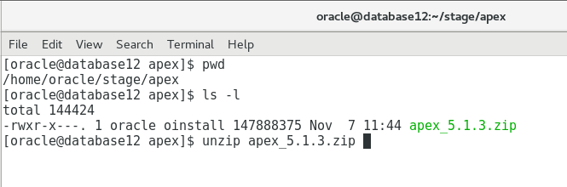

- Dirigirnos al HOME de nuestra base de datos y renombrar el directorio apex existente.

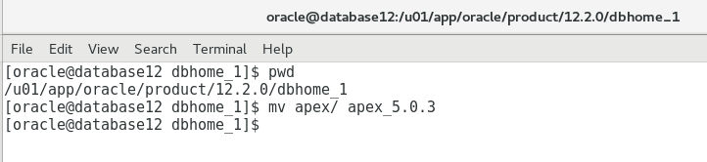

- Mover o copiar el directorio resultante de la operación de extraccion del paso 1 al HOME de nuestra base de datos.

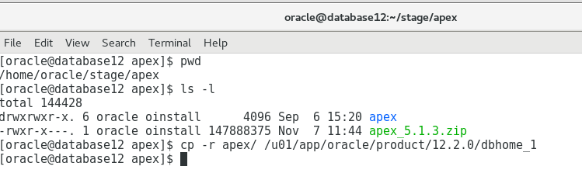

- Crear el tablespace dedicado a la instancia de APEX, por ejemplo con el comando: CREATE TABLESPACE APEX DATAFILE '<ruta para almacenar el datafile>/apex01.dbf' SIZE 100M AUTOEXTEND ON NEXT 1M;

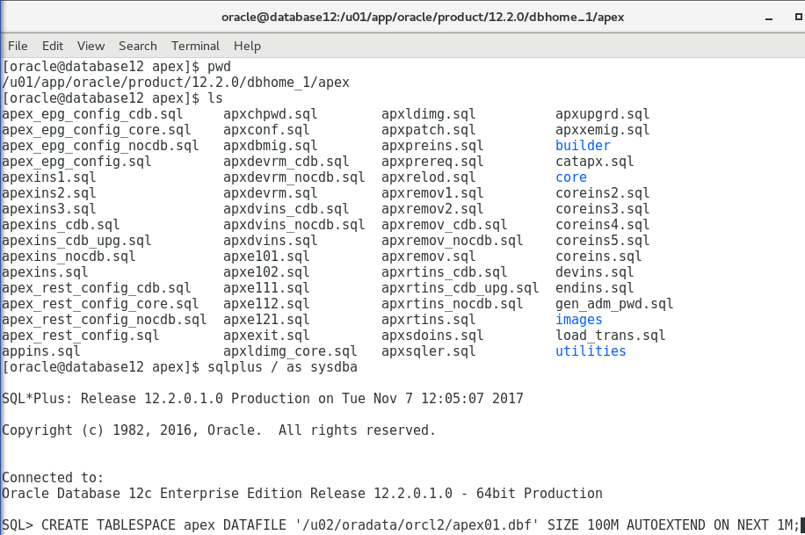

- Cambiarse al directorio apex del HOME de la base de datos, ingresar por SQLPLUS a la base de datos y ejecutar: @apexins.sql APEX APEX TEMP /i/
  - Donde APEX es el tablespace creado en el punto anterior e /i/ es el directorio virtual para almacenamiento de imágenes utilizado por APEX

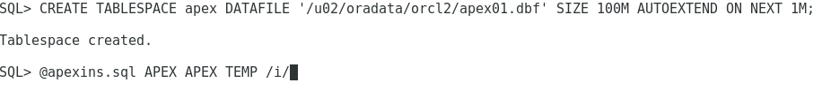

- Corroborar que al finalizar la ejecucion del comando anterior nos arroje los datos de URL’s para conexión a APEX, esto es cuando finaliza la ejecución de la instrucción correctamente, al finalizar salimos de SQL Plus

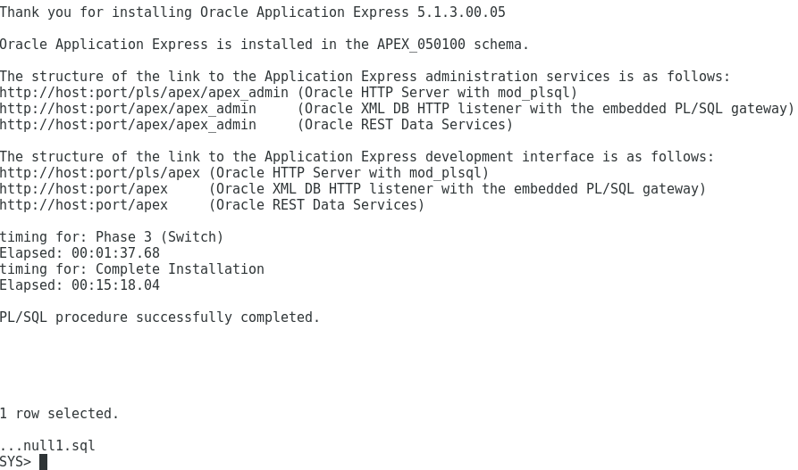

- Aun en la carpeta apex de nuestro HOME de base de datos iniciamos nuevamente sqlplus y ejecutamosel script @apxchpwd.sql., para configurar nuestro usuario administrador, proporcionar los datos correspondientes.

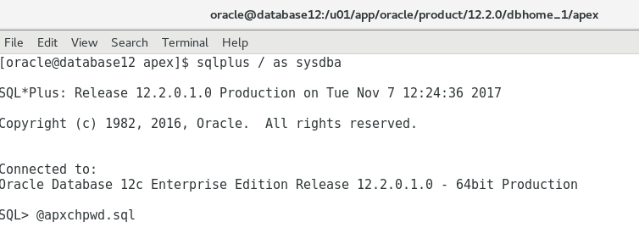
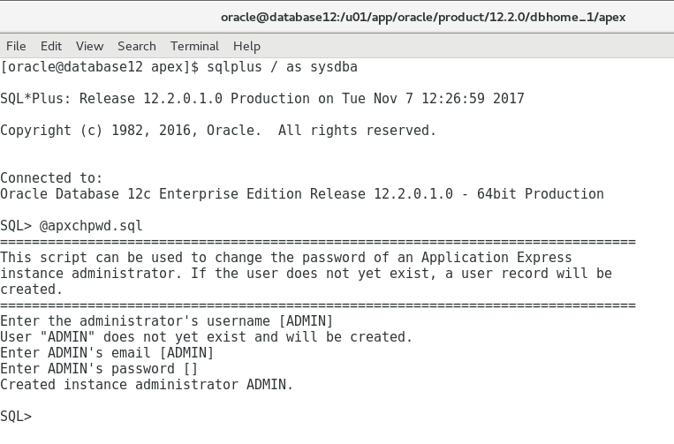
- Desbloqueamos el usuario publico con sqlplus y le establecemos una contraseña.

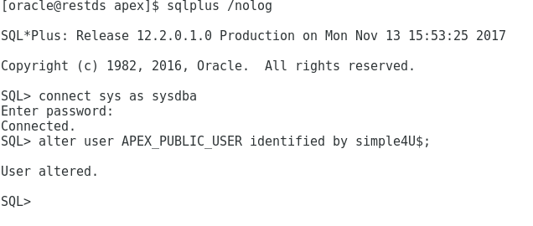
- Descomprimimos el archivo .zip que contiene el Software de REST Data Services.

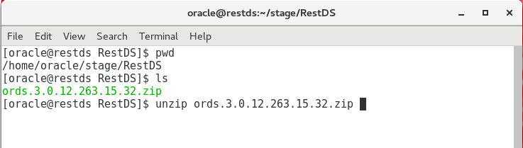

- Nos cambiemos de directorio a el HOME de nuestra base de datos y renombramos la carpeta ords que existe, despues creamos una nueva carpeta ords

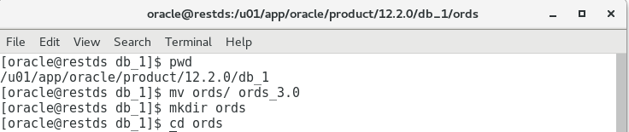

- Dentro de nuestro nuevo directorio ords copiamos el contenido extraido de nuestroarchivo zip

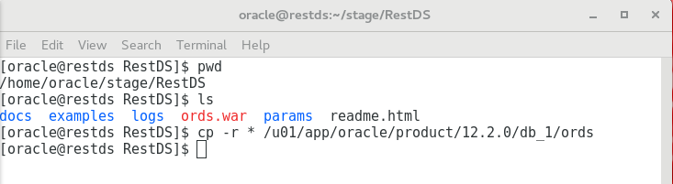

- El contenido debe ser el siguiente para esta version.

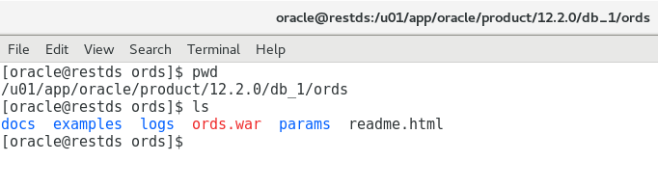
- Copiamos la carpeta images de el directorio de apex de nuestro HOME de base de datos a nuestra carpeta de ords, o bien podemos copiar la carpeta images extraida del zip de apex.

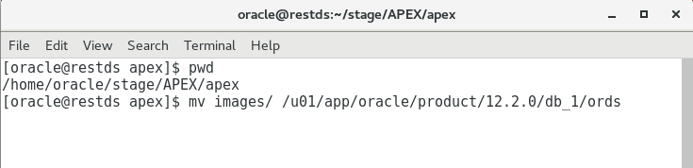
- Renombramos el archivo ords.war a apex.war

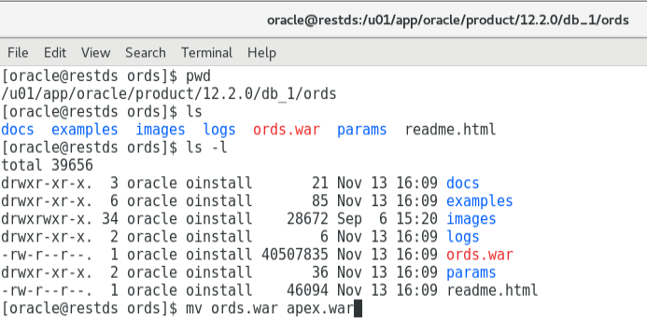

- Creamos el tablespace necesario para los REST Data Services mediante la ejecucion de el script: CREATE TABLESPACE ORDS DATAFILE '/u02/oradata/rec/ords01.dbf' SIZE 100M AUTOEXTEND ON NEXT 1M;

- Ejecutamos el comando java –jar apex.war install advanced, especificamos las instrucciones como se muestra en la imagen. Se ira solicitando los pasword para los usuarios existentes o nuevos según sea el caso.

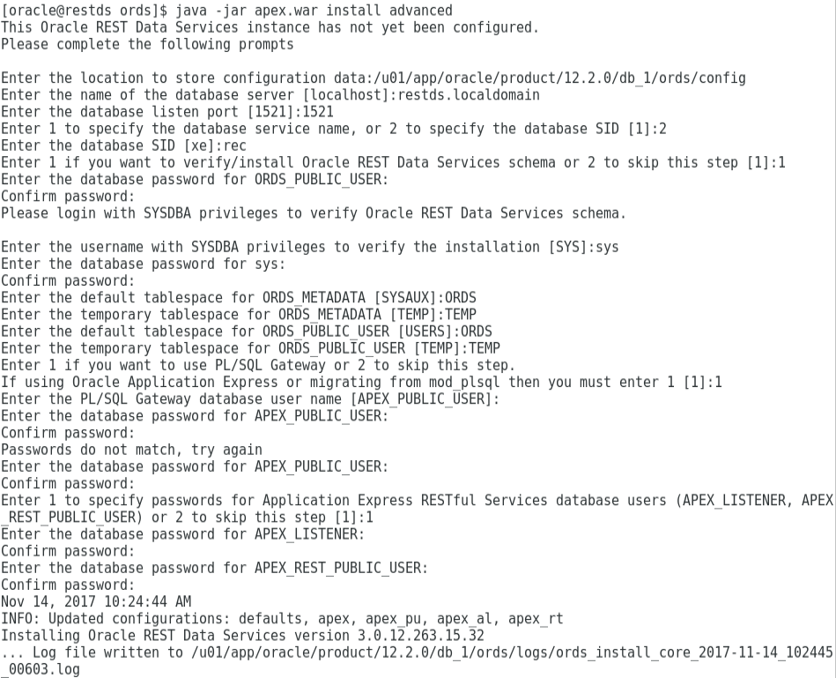

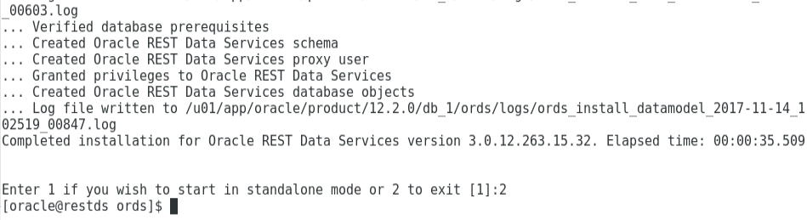

- Validamos la instalacion de los REST Data Services con el comando java –jar apex.war validate

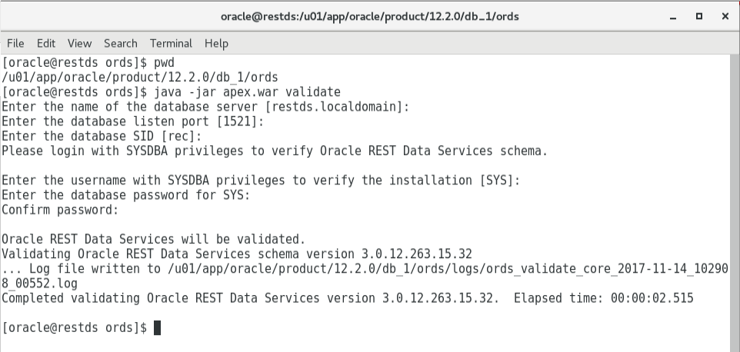

- Configuramos un recursos estatico para las imágenes que utilizara el servicio mediante el comando java –jar apex.war static <directorio de imágenes de apex de nuestro HOME de Base de datos>

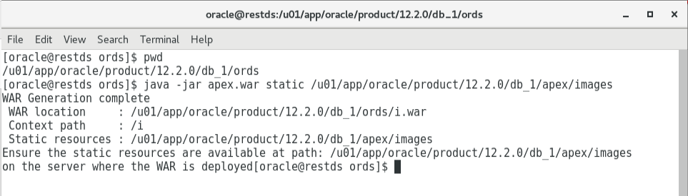

- Ejecutamos el script @apex_rest_config.sql para la configuracion de usuarios requeridos mediante el RESTful Data Services.
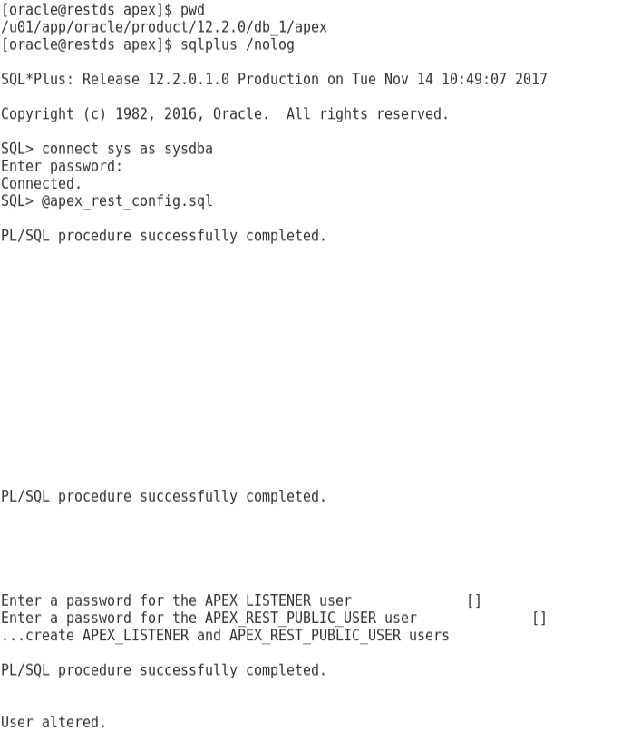

- Procedemos con el despliegue de los artefactos apex.war e i.war (generado en el punto 18), con la peculiaridad de especificar la opcion señalada en la imagen.

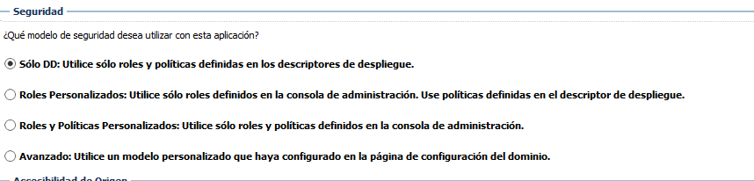

- Ejecutar los comandos señalados en la imagen, teniendo en cuenta que la ejecucion de wl WLST es desde la ruta FMW_HOME/wlserver/common/bin.

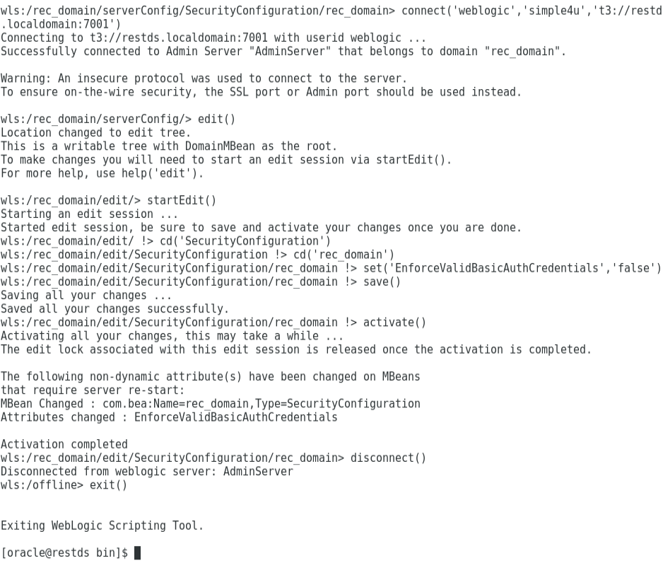
1
2
3
4
5
6
7

Creación de Workspace y usuario administrador de Workspace

- Ingresar a la consola de administración de Apex mediante la URL: http://host:port/apex/apex_admin.
  - En caso de no poder ingresar repetir el paso 19 de la instalación, configuración y desplegué

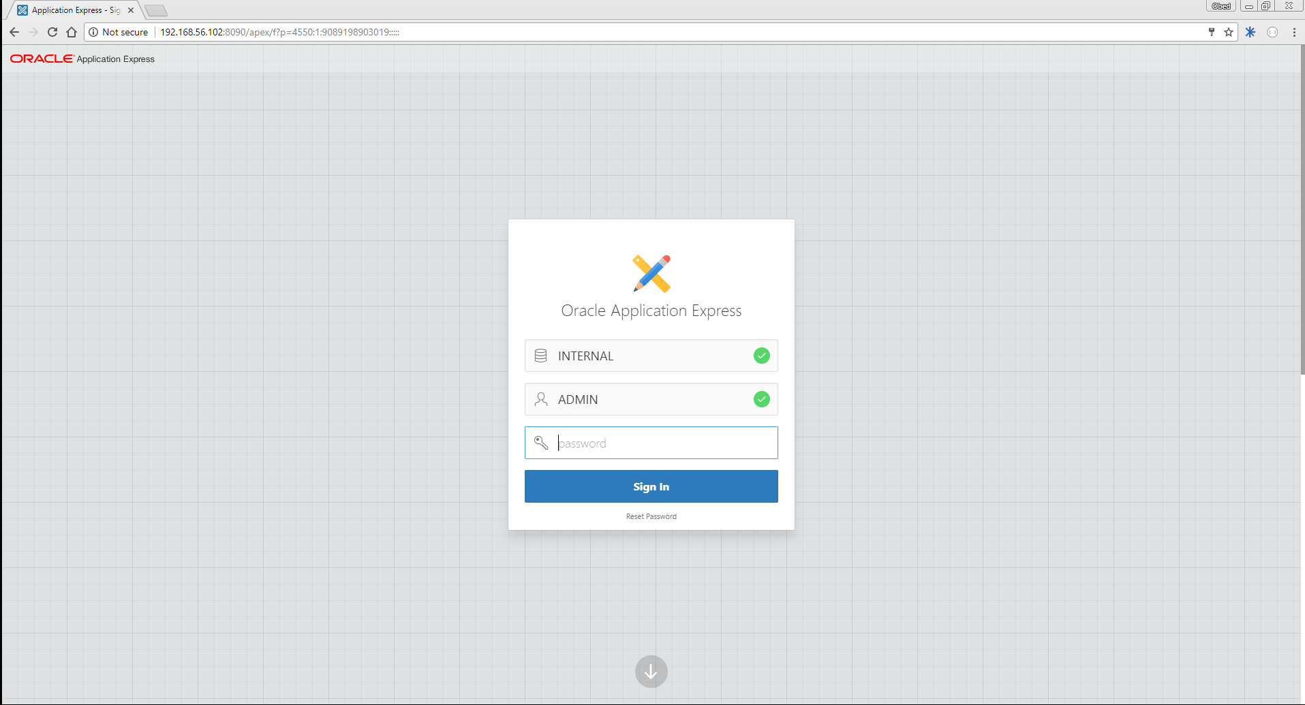

- Dar clic en la opción create workspace.

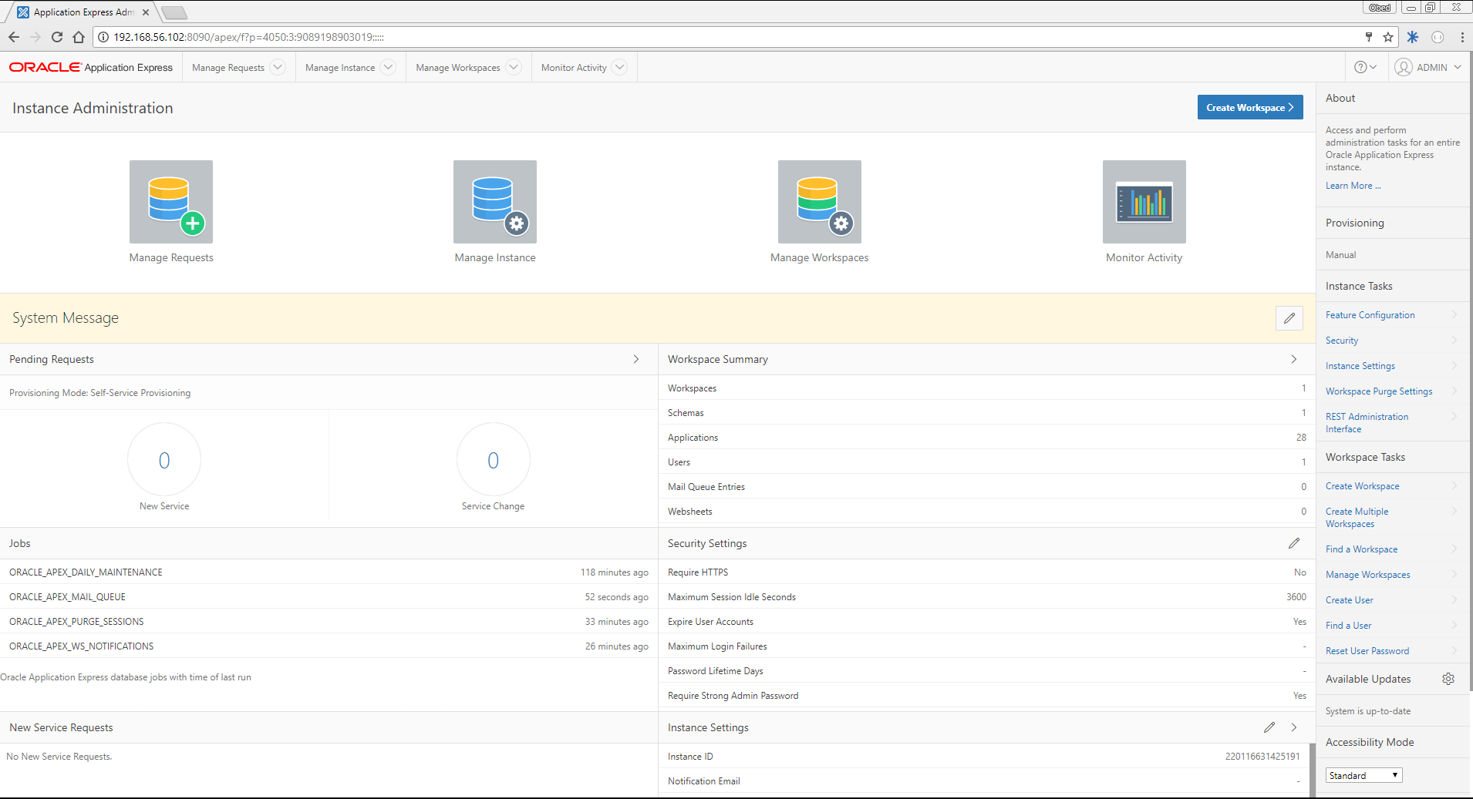

- Escribir un nombre para nuestro workspace y dejar los demás valores en blanco.

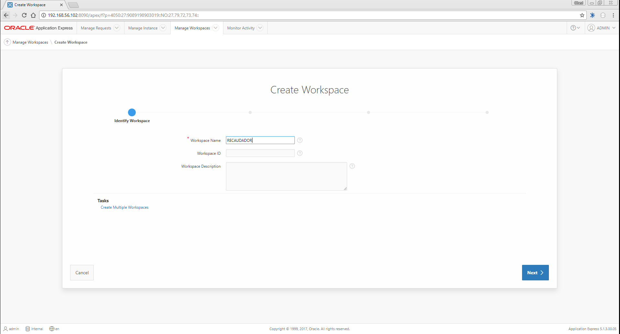

- En la opción de re-use existing schema seleccionar yes y expandir el menú de Schema name para seleccionar nuestro esquema de RECAUDADOR.

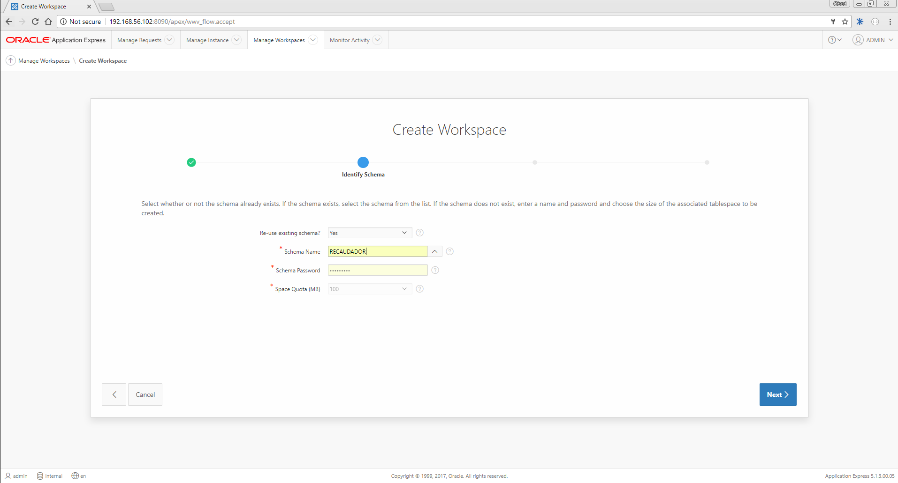

- Ingresamos los datos de nuestro usuario administrador para el wokspace (en este punto se creará el usuario).

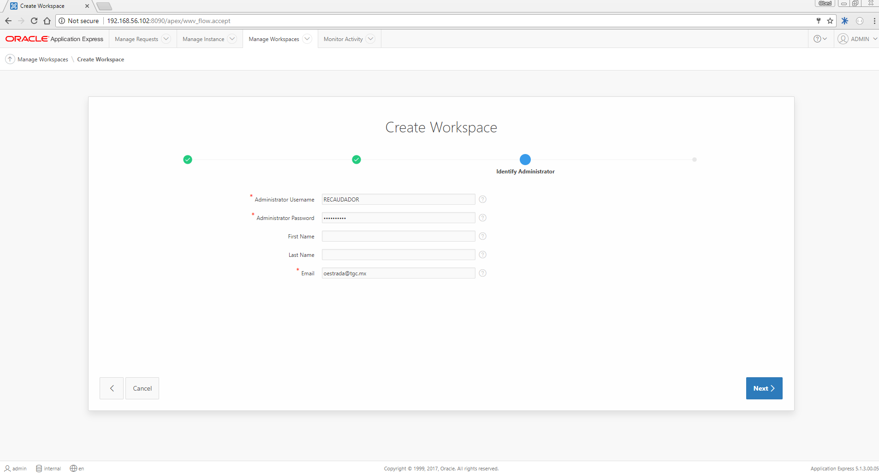

- Revisamos el resumen de nuestra creación del Workspace y finalizamos el proceso cuando estemos de acuerdo con los parámetros o información presentada.

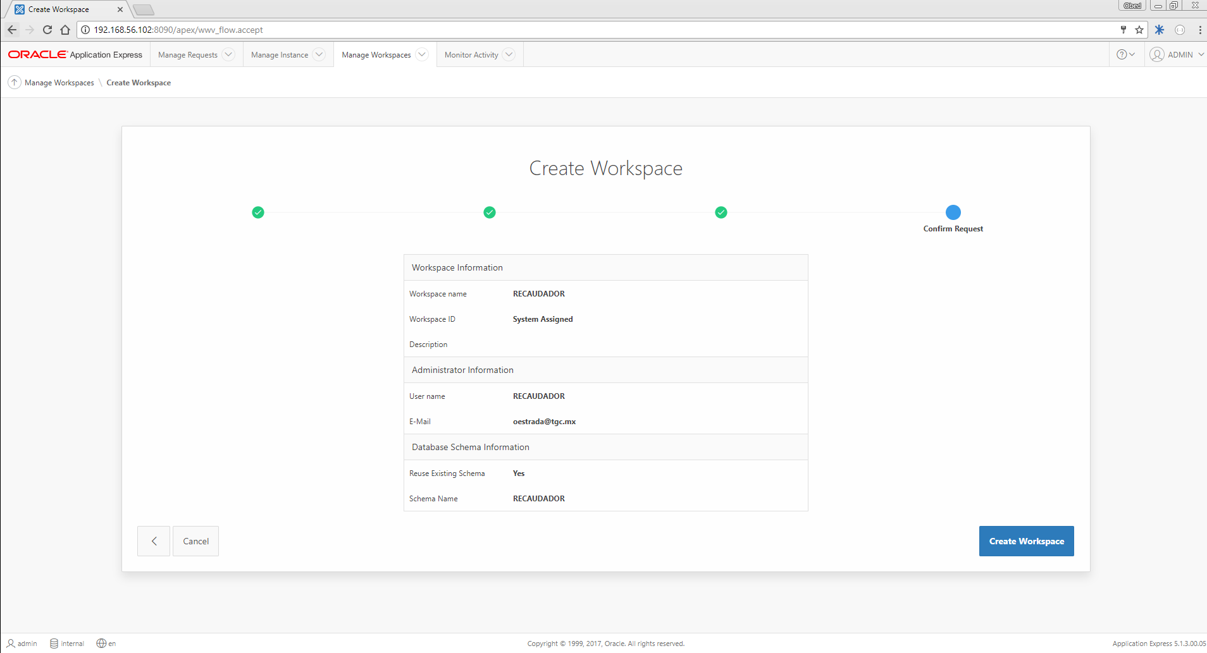

- Se presentará la pantalla donde nos indica si se ha creado correctamente el workspace.

